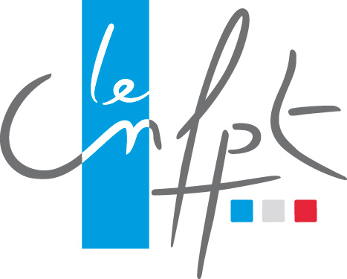

ACTION DE FORMATION AITF

Jeudi 19 novembre 2015 à Blois

THÈME : Conduire le changement

Intervenante :

Eliana BERLINSKI, formatrice consultante spécialisée dans le management en général et particulièrement sur les méthodologies d’élaboration et de conduite de projet et du changement des collectivités publiques. Elle intervient régulièrement dans les formations destinées aux agents territoriaux de catégories A et B, depuis 23 ans, réalise des conférences pour des organismes divers (SCET, CNAM de Paris, AFITEP, INALCO…) et enseigne au Mastère II en Management Stratégique à l’Ecole de Commerce INSEEC.

Organisation :

- En partenariat avec le CNFPT.
- Possibilité de prise en charge sur le temps de formation.

Public :

Ingénieurs territoriaux membres de l’Association des Ingénieurs Territoriaux de France.

Déroulement :

- Date : jeudi 19 novembre 2015
- Lieu : Blois, salle du Conseil de l’Hôtel d’Agglomération
- Durée : 1 journée
- Possibilité de déjeuner sur place

Pour tout renseignement :

M. David LEBOURG – Section Centre-Ouest A.I.T.F.
Directeur de l'Espace Public / Direction Générale des Services Techniques
Ville de Blois / Communauté d'Agglomération de Blois - Agglopolys
Hôtel d'Agglomération - 1, rue Honoré de Balzac - CS 4318 - 41043 Blois Cedex
 02 54 90 35 39 * : d.lebourg@agglopolys.fr
Face au contexte actuel dans lequel les Collectivités Territoriales doivent évoluer, la notion de « changement » fait partie du quotidien de l’environnement de travail des agents et dirigeants.
L’Association des Ingénieurs Territoriaux de France, en Région Centre, désireuse d’être dans une démarche d’accompagnement de ses adhérents, souhaite la mise en place d’une journée de réflexion autour de ce thème.
Ainsi, la section régionale AITF Centre Ouest et le CNFPT proposent cette journée, selon le programme suivant :

Objectifs

- Prendre du recul afin de pouvoir se positionner dans la conduite du changement.

- Identifier les méthodes à mettre en place.

- Identifier les résistances au changement et agir sur ces dernières.

- Adopter les bonnes attitudes et utiliser les bons leviers pour accompagner le changement.

- Comprendre le mode de fonctionnement des divers acteurs et savoir les impliquer.

- Capitaliser des expériences.

Programme :

MATIN : DE L’OBJECTIF A LA MOBILISATION DES ACTEURS

- 1ère partie : L’ACTION DE CHANGER (1 h 30)

- Introduction : présentation et contextualisation des changements territoriaux

- Comprendre ce qu'est l'action de changer : le concept.

- Les facteurs de changement

. facteurs internes : stratégie, outils, culture…

. facteurs externes : environnement réglementaire, technologie, données financières, politiques…

- La matrice EEMOFF (Entreprise/Environnement : menaces/opportunités et forces et faiblesses) comme outil d’aide à la compréhension des différents éléments qui entourent le changement.

- La typologie des changements : prescrit, construit, adaptatif, de crise.

- Les formes de changement initiées dans les services : Les effets sur l’organisation du travail et sur la gestion des ressources humaines

Place au témoignage des participants et aux questions.

- Le besoin de construction d’un projet

- La démarche du changement :

. Phases et étapes,
. Du diagnostic à l’action : de la justification du changement au plan d’actions

- Les outils de pilotage du projet

- Du projet au suivi et à l’évaluation du changement : l’importance et les modalités

2ème partie : LA CONDUITE (1 h 30)

- Dimension individuelle du changement

. prise en compte de ses propres émotions,

. la gestion du stress,

. les profils face au changement.

- Les résistances au changement : de la rumeur au conflit, comment agir.

- Le management du changement : le management situationnel.

- L’implication des divers acteurs : pourquoi et comment

. managers,

. hiérarchie de proximité,

. salariés

APRES-MIDI : TÉMOIGNAGES ET CONCLUSIONS

1ère partie :

- Témoignages des dirigeants ayant vécu le changement et échanges avec les participants : (table ronde avec deux ou trois témoins – Intervention de cadres territoriaux de la région Centre Val de Loire)

. le processus vécu

. les difficultés rencontrées

. les conseils et/ou écueils à éviter (prise de recul sur l’expérience)

. échanges/débats

2ème partie :

- La synthèse/conclusion des témoignages : capitalisation des expériences

- Des leviers du changement

. Le Marketing interne et la communication

. les 3M : message, media, moment et le rapport avec les cibles,

. l’analyse de l’impact et l’adaptation.

. La Formation et l’accompagnement / coaching

